«УТВЕРЖДАЮ»
Заместитель главного инженера по МТО -
начальник управления 2

А.Ю. Кожеватов
«30» апреля 2021 г.

ДОКУМЕНТАЦИЯ
о продаже здания трансформаторной подстанции с оборудованием и земельным участком, расположенного по адресу: г. Ульяновск, ул. Марии Мусоровой, № 51,
посредством публичного предложения

г. Ульяновск, 2021

Часть I. Извещение о проведении процедуры продажи здания трансформаторной подстанции с оборудованием и земельным участком, расположенного по адресу: г. Ульяновск,
ул. Марии Мусоровой, №51
1. Тип процедуры отчуждения, обременения активов: отчуждение, обременение активов посредством публичного предложения (далее – Процедура продажи).
Форма Процедуры продажи – открытая.
2. Организатор Процедуры продажи - Федеральный научно-производственный центр открытое акционерное общество «Научно-производственное объединение «Марс»» (ФНПЦ АО «НПО «Марс»), ИНН 7303026811 КПП 732801001, ОГРН 1067328003027. Место нахождения: Российская Федерация, 432022, город Ульяновск, улица Солнечная, дом 20.
Почтовый адрес: 432022, город Ульяновск, улица Солнечная, дом 20.
Адрес электронной почты: tender@npomars.com
Контактное лицо: Лейбель Сергей Евгеньевич, тел.: (8422) 26-26-34, адрес электронной почты: mars@mv.ru (для Лейбель С.Е.)
3. Информация о собственнике актива: ФНПЦ АО «НПО «Марс».
4. Наименование, основные характеристики отчуждаемого актива: здание трансформаторной подстанции с оборудованием и земельным участком, расположенное по адресу: г. Ульяновск, ул. Марии Мусоровой, №51. Описание и характеристики отчуждаемого актива приведены в Части V настоящей документации.
5. Местонахождение отчуждаемого актива, условия его осмотра или ознакомления с ним:
Отчуждаемый актив расположен по адресу: город Ульяновск, улица Марии Мусоровой, №51.
Ознакомиться с отчуждаемым активом, документацией на него можно в срок до
20 мая 2021 г., по предварительной заявке, направляемой контактному лицу не позднее чем за два дня до дня ознакомления.
6. Сведения об обременениях имущества: обременения отсутствуют.
7. Начальная цена продажи: 453 891 (Четыреста пятьдесят три тысячи восемьсот девяносто один) рубль 00 копеек, в том числе:
1. Одноэтажное здание трансформаторной подстанции – 293 000 рублей;
2. Земельный участок – 50 000 рублей;
3. Оборудование – 110 891 рубль.
8. Место, дата начала, дата и время окончания срока подачи заявок на участие в Процедуре продажи:
Заявка на участие в Процедуре продажи должна быть подана Организатору процедуры продажи по месту его нахождения в письменной форме, установленной в Части III Документации о продаже здания трансформаторной подстанции с оборудованием и земельным участком, расположенного по адресу: г. Ульяновск, ул. Марии Мусоровой, №51, посредством публичного предложения (далее – Документация о Процедуре продажи), с даты размещения извещения, но не позднее 20 мая 2021 г. 16:00 (МСК+1).
Участник вправе отозвать поданную заявку в любое время до окончания срока подачи заявок.
Порядок подачи заявок, а также перечень документов, которые должны быть приложены к заявке, установлен в п. 4 Документации о Процедуре продажи.
9. Дата и время начала и окончания рассмотрения заявок:
- начало рассмотрения заявок на участие в Процедуре продажи: 21 мая 2021 г. 10:00 (МСК+1);
- окончание срока рассмотрения заявок: 24 мая 2021 г.
10. Информация о размере задатка, сроке и порядке его уплаты: требование задатка не установлено.
11. Отказ от проведения Процедуры продажи: Организатор вправе отказаться от проведения Процедуры продажи в любой момент до заключения договора. Извещение об отказе от проведения Процедуры продажи размещается на сайте в сети Интернет, на котором было размещено извещение о проведении Процедуры продажи.
12. Заключение договора по итогам Процедуры продажи: договор по итогам процедуры Продажи может быть заключен не позднее чем в течение 20 (Двадцати) дней с даты размещения протокола рассмотрения и оценки заявок на сайте Общества.
Порядок заключения договора установлен в п. 6 Документации о Процедуре продажи. Проект договора, заключаемый по результатам Процедуры продажи, приведен в части IV Документации о Процедуре продажи.
13. Остальные и более подробные условия Процедуры продажи содержатся в Документации о Процедуре продажи.
Часть II. Документация о проведении Процедуры продажи
1. ОБЩИЕ ПОЛОЖЕНИЯ
1.1. Процедура отчуждения, обременения активов посредством публичного предложения является конкурентным способом отчуждения, обременения профильных активов.
1.2. Извещение и документация о проведении процедуры отчуждения, обременения профильных активов посредством публичного предложения размещаются на официальном сайте Организатора (http:// www.npomars.com) не менее чем за 10 (Десять дней) до даты окончания приема заявок.
1.3. Участник процедуры продажи самостоятельно несет все затраты, связанные с подготовкой и подачей заявки на участие в Процедуре продажи. Организатор не несет обязанностей или ответственности в связи c такими затратами.
1.4. Участнику рекомендуется получить все сведения, которые могут быть ему необходимы для подготовки заявки на участие в Процедуре продажи.
1.5. Продажа Имущества осуществляется лицу, подавшему заявку, которая соответствует установленным требованиям, и в которой указана наиболее высокая цена договора, не ниже указанной в пункте 7 Извещения.
2. ТРЕБОВАНИЯ К УЧАСТНИКАМ ПРОЦЕДУРЫ ПРОДАЖИ
2.1. Участником Процедуры продажи может быть любое юридическое лицо, независимо от организационно-правовой формы, формы собственности, места нахождения, а также места происхождения капитала, или любое физическое лицо, в том числе индивидуальный предприниматель, претендующее на заключение договора.
2.2. Участники Процедуры продажи должны соответствовать следующим требованиям:
- отсутствие в отношении участника – юридического лица процедуры ликвидации и/или отсутствие решения арбитражного суда о признании участника – юридического лица, индивидуального предпринимателя банкротом и об открытии конкурсного производства;
- отсутствие применения в отношении участника административного наказания в виде приостановления деятельности в порядке, предусмотренном Кодексом Российской Федерации об административных правонарушениях, на день подачи заявки на участие в процедуре продажи.
Соответствовать иным требованиям, установленным в документации о проведении Процедуры продажи.
3. ПОРЯДОК ВНЕСЕНИЯ И ВОЗВРАТА ЗАДАТКА
При осуществлении отчуждения, обременения активов конкурентным способом Организатор вправе установить требование о внесении задатка:
– размер задатка устанавливается в Извещении о проведении конкурентной процедуры;
– в случае установления в Извещении необходимости задатка Участники заключают с Организатором договор о задатке. Указанный договор заключается до подачи заявок на участие в конкурентных процедурах.
Задаток подлежит возврату в течение 10 (Десяти) рабочих дней:
– участнику, не признанному участником процедуры продажи, при этом срок возврата задатка исчисляется с даты подписания протокола рассмотрения заявок;
–участнику процедуры продажи, отозвавшему заявку до окончания срока подачи заявок, при этом срок возврата задатка исчисляется с даты поступления в Общество уведомления об отзыве заявки;
– участнику конкурентной процедуры, не ставшему победителем; при этом срок возврата задатка исчисляется с даты подписания итогового протокола;
– заявителю, чья заявка отклонена на этапе рассмотрения заявок; при этом срок возврата задатка исчисляется с даты подписания протокола рассмотрения заявок;
– заявителю или участнику торгов в случае отмены конкурентной процедуры, признания конкурентной процедуры несостоявшейся, аннулирования итогов конкурентной процедуры или признания их недействительными; при этом срок возврата задатка исчисляется с даты размещения на официальном сайте Общества извещения об отмене конкурентной процедуры, признании конкурентной процедуры несостоявшейся, аннулировании итогов конкурентной процедуры или признании конкурентной процедуры недействительной на основании вступившего в законную силу решения суда.
Сумма внесенного победителем конкурентной процедуры задатка не возвращается, а засчитывается в счет исполнения обязательств по договору.
4. ПОРЯДОК ПОДАЧИ ЗАЯВОК НА УЧАСТИЕ В ПРОЦЕДУРЕ ПРОДАЖИ
4.1. Заявки на участие в Процедуре продажи представляются по формам, приведенным в Части III настоящей Документации, в объеме и в порядке, которые установлены в настоящей документации, а также в месте и до истечения срока, которые установлены в извещении о проведении Процедуры продажи.
4.2. Содержание заявки на участие в Процедуре продажи:
– фирменное наименование (наименование), сведения об организационно-правовой форме, о месте нахождения, почтовый адрес (для юридического лица), фамилия, имя, отчество, паспортные данные, сведения о месте жительства (для физического лица), номер контактного телефона;
– полученная не ранее чем за 6 (Шесть) месяцев до даты размещения извещения о проведении процедуры продажи выписка из единого государственного реестра юридических лиц или нотариально заверенная копия такой выписки (для юридических лиц), полученная не ранее чем за 6 (Шесть) месяцев до даты размещения извещения о проведении процедуры продажи, выписка из единого государственного реестра индивидуальных предпринимателей или нотариально заверенная копия такой выписки (для индивидуальных предпринимателей), копии документов, удостоверяющих личность (для иных физических лиц), надлежащим образом заверенный перевод на русский язык документов о государственной регистрации юридического лица или физического лица в качестве индивидуального предпринимателя в соответствии с законодательством соответствующего государства (для иностранных лиц), полученные не ранее чем за 6 (Шесть) месяцев до даты размещения извещения о проведении процедуры продажи;
– документ, подтверждающий полномочия лица на осуществление действий от имени заявителя – юридического лица (копия решения о назначении или об избрании либо приказа о назначении физического лица на должность, в соответствии с которым такое физическое лицо обладает правом действовать от имени заявителя без доверенности).
В случае если от имени заявителя действует иное лицо, заявка на участие в процедуре продажи должна содержать также доверенность на осуществление действий от имени заявителя, заверенную печатью заявителя и подписанную руководителем заявителя (для юридических лиц) или уполномоченным этим руководителем лицом, либо нотариально заверенную копию такой доверенности. В случае если указанная доверенность подписана лицом, уполномоченным руководителем заявителя, заявка на участие в процедуре должна содержать также документ, подтверждающий полномочия такого лица;
– копии учредительных документов заявителя (для юридических лиц);
– решение об одобрении или о совершении крупной сделки либо копия такого решения в случае, если требование о необходимости наличия такого решения для совершения крупной сделки установлено законодательством Российской Федерации, учредительными документами юридического лица и если для заявителя заключение договора, внесение задатка является крупной сделкой;
– заявление об отсутствии решения о ликвидации заявителя – юридического лица, об отсутствии решения арбитражного суда о признании заявителя – юридического лица, индивидуального предпринимателя банкротом и об открытии конкурсного производства, об отсутствии решения о приостановлении деятельности заявителя в порядке, предусмотренном Кодексом Российской Федерации об административных правонарушениях;
– предложение о цене договора;
– в случае если предусмотрено внесение задатка – платежный документ с отметкой кредитной организации об исполнении, подтверждающий перечисление задатка на указанный в договоре о задатке счет и содержащий ссылку на заключенный договор о задатке (наименование, дата заключения, номер договора о задатке).
4.3. Все листы заявки на участие в процедуре продажи, все листы тома такой заявки должны быть прошиты и пронумерованы. Заявка на участие в процедуре отчуждения, обременения активов посредством публичного предложения и том такой заявки должны содержать опись входящих в их состав документов, быть скреплены печатью заявителя (при наличии печати) и подписаны заявителем или лицом, уполномоченным таким заявителем.
4.4. В случае если извещением предусмотрено внесение задатка, заявители обязаны заключить с Организатором договор о задатке и внести задаток до предоставления Организатору заявки. При этом днем внесения задатка считается день зачисления задатка на счет Организатора, указанный в договоре о задатке.
4.5. Заявки на участие в Процедуре продажи принимаются в срок, установленный для подачи заявок в извещении о проведении Процедуры продажи:
– заявитель вправе подать только одну заявку;
– каждая заявка на участие в Процедуре продажи, поступившая в срок, указанный в извещении о проведении процедуры продажи, регистрируется. По требованию заявителя Общество выдает расписку в получении такой заявки с указанием даты и времени ее получения;
– заявитель подает заявку на участие в Процедуре продажи в письменной форме в запечатанном конверте. При этом на таком конверте указывается наименование процедуры, на участие в которой подается данная заявка. Если такой конверт не запечатан и не маркирован, а также на нем не указано наименование процедуры, на участие в которой подается данная заявка, Организатор не несет никакой ответственности в случае его потери или досрочного вскрытия.
4.6. Организатор отказывает в принятии заявки, поступившей по истечении срока, установленного для подачи заявок в извещении о проведении Процедуры продажи.
4.7. В случае если по окончании срока подачи заявок на участие в Процедуре продажи подана только одна заявка или не подано ни одной заявки, процедура признается несостоявшейся.
5. ПОРЯДОК РАССМОТРЕНИЯ ЗАЯВОК НА УЧАСТИЕ В ПРОЦЕДУРЕ ПРОДАЖИ
5.1 Организатор рассматривает поступившие заявки на участие в Процедуре продажи и принимает решение о заключении договора с лицом, подавшим заявку, которая отвечает всем требованиям, установленным в извещении и документации о проведении Процедуры продажи, и в которой предложена наиболее высокая цена договора.
5.2. Срок рассмотрения заявок не может превышать 5 (Пять) дней.
Заявитель не допускается к участию в Процедуре продажи по следующим основаниям:
1) непредставление документов, установленных в документации о проведении Процедуры продажи, либо наличие в таких документах недостоверных сведений;
2) несоответствие заявителя требованиям, указанным в документации о проведении Процедуры продажи;
3) невнесение задатка, если требование о внесении задатка указано в извещении о проведении Процедуры продажи;
4) несоответствие заявки на участие в Процедуре продажи требованиям документации о проведении процедуры продажи.
5.3. Результаты Процедуры продажи оформляются протоколом рассмотрения и оценки заявок, который подписывается всеми присутствующими на заседании членами комиссии и размещается на официальном сайте Организатора в течение дня, следующего после дня подписания такого протокола.
5.4. Победителем Процедуры продажи признается участник, заявка которого отвечает всем требованиям, установленным в извещении и документации о проведении Процедуры продажи, и в которой предложена наиболее высокая цена. При предложении наиболее высокой цены несколькими участниками, победителем в Процедуре продажи признается участник, заявка которого поступила ранее заявок других участников.
6. ЗАКЛЮЧЕНИЕ ДОГОВОРА ПО РЕЗУЛЬТАТАМ ПРОЦЕДУРЫ ПРОДАЖИ
6.1. Организатор вправе заключить договор с победителем Процедуры продажи, при этом договор должен быть заключен на условиях, указанных в извещении и документации о проведении Процедуры продажи, по цене, предложенной победителем Процедуры продажи.
6.2. Организатор в срок, не позднее 10 дней со дня размещения на сайте Организатора протокола рассмотрения и оценки заявок, направляет победителю не подписанный со своей стороны проект договора.
6.3. Победитель в срок, не позднее 5 дней со дня получения от Организатора проекта договора, подписывает проект договора со своей стороны и направляет Организатору.
6.4. Договор по результатам процедуры продажи может быть заключен не позднее чем в течение 20 (Двадцати) дней с даты размещения протокола рассмотрения и оценки заявок на сайте Организатора.
6.5. Если победитель Процедуры продажи в установленные сроки, не представил подписанный со своей стороны договор, победитель процедуры продажи признается уклонившимся от заключения договора.
6.6. Если победитель Процедуры продажи признан уклонившимся от заключения договора, Организатор вправе заключить договор с участником процедуры продажи, который сделал наилучшее ценовое предложение после победителя.
6.7. Договор, заключенный по результатам процедуры продажи, может быть расторгнут в случаях и в порядке, предусмотренных Гражданским кодексом Российской Федерации.

Часть III. Формы документов, включаемых в состав заявки на участие в Процедуре продажи.
Форма №1
На фирменном бланке Заявителя,
исх.№, дата
ЗАЯВКА
на участие в процедуре продажи здания трансформаторной подстанции
с оборудованием и земельным участком, расположенного по адресу: г. Ульяновск,
ул. Марии Мусоровой, №51, посредством публичного предложения.
Фирменное наименование (наименование), сведения об организационно-правовой форме (для юридического лица);
ФИО (для физического лица).
Регистрационные данные  (для юридического лица);  паспортные данные (для физического лица). | Паспорт:
 | ИНН:
 | КПП:
 | ОГРН:
 | ОКПО:
Место нахождения, почтовый адрес  (для юридических лиц);  место жительства (для физического лица). | Страна:
 | Адрес:
 | Телефон:
 | Факс:
 | E-mail
Банковские реквизиты:
Наименование обслуживающего банка
Расчетный счет
Корреспондентский счет
БИК
Фамилия, имя и отчество руководителя, с указанием должности и контактного телефона
Фамилия, имя и отчество ответственного лица с указанием должности, контактного телефона, мобильного телефона, E-mail

далее именуемый «Заявитель», в лице
(фамилия, имя, отчество, должность)
действующего на основании ______________________________________________________,
принимая решение об участии в процедуре продажи здания трансформаторной подстанции с оборудованием и земельным участком, расположенного по адресу: г. Ульяновск, ул. Марии Мусоровой, №51 (далее - Имущество), обязуется заключить договор купли-продажи, в сроки и по форме, установленные в Документации о Процедуре продажи.
Предложение о цене договора составляет:
 |  |  | руб. |  | коп.
(сумма цифрами) | (сумма прописью)
В том числе:
1. Одноэтажное здание трансформаторной подстанции  общей площадью 66,09 кв. м. (Литера: Д), назначение: нежилое, расположенное по адресу: Ульяновская область, г. Ульяновск, ул. Марии Мусоровой, № 51 |  |  | руб. |  | коп.
2. Земельный участок, категория земель: земли населенных пунктов, назначение: для размещения подстанций, общая площадь 110 кв. м., адрес (местонахождение) объекта: Ульяновская область, г. Ульяновск, ул. Марии Мусоровой,  № 51. Кадастровый номер: 73:24:020823:296 |  |  | руб. |  | коп.
3. Оборудование – комплектные трансформаторные подстанции I-III в составе:  • трансформаторы типа ТМФ 400/10-74У1, мощностью 400 кВА – 2 шт.;  • распределительное устройство 0,4 кВ типа 2КТП-400 У3, двухсекционное. Секция 1 – 14 рубильников марки ЯБПВу, секция 2 – 12 рубильников марки ЯБПВу;  • распределительное устройство 10 кВ, состоит из 2 ячеек типа КСО 366 3Н400 У3 ТУ 36-1801-79 |  |  | руб. |  | коп.

(наименование Заявителя - юридического лица/ФИО Заявителя - физического лица
подтверждает, что соответствует требованиям, предъявляемым законодательством РФ к лицам, способным заключить Договор.
Настоящим даем свое согласие на обработку Организатором предоставленных сведений о персональных данных, а также на раскрытие сведений, полностью или частично, компетентным органам государственной власти и последующую обработку данных сведений такими органами.
Настоящим подтверждаем, что против нас не проводится процедура ликвидации, не принято арбитражным судом решения о признании нас банкротом, наша деятельность не приостановлена, на имущество не наложен арест по решению суда, административного органа.
В случае признания нас лицом, подавшим заявку о приобретении Имущества по наиболее высокой цене, не ниже указанной в пункте 7 Извещения (часть I Документации о Процедуре продажи) с приложением документов, по форме и содержанию соответствующих требованиям Документации о процедуре продажи (далее - Победитель) в процессе Процедуры продажи, мы берем на себя обязательства подписать со своей стороны Договор в соответствии с требованиями Документации о Процедуре продажи и условиями нашей заявки на участие в Процедуре продажи.
В случае признания нас Следующим участником и при уклонении либо отказе Победителя от подписания Договора, мы обязуемся подписать данный Договор купли-продажи в соответствии с требованиями Документации о Процедуре продажи и условиями нашей заявки на участие.
Мы уведомлены и согласны с условием, что в случае предоставления нами недостоверных сведений мы можем быть отстранены от участия в Процедуре продажи, а в случае, если недостоверность предоставленных нами сведений будет выявлена после заключения с нами Договора, такой Договор может быть расторгнут.
Со сведениями, изложенными в Извещении о проведении Процедуры продажи и Документации о Процедуре продажи, проектом Договора Заявитель ознакомлен и согласен.
Настоящим подтверждаю, что ознакомлен с состоянием имущества, подлежащего реализации посредством публичного предложения, и документацией к нему. Претензий по качеству, состоянию имущества и документации не имею.
К настоящей заявке прилагаются по описи следующие документы:
1.
2.
/
Должность руководителя участника (для юридических лиц)
Подпись / расшифровка подписи
(его уполномоченного представителя)
М.П.
Форма №2
ОПИСЬ ДОКУМЕНТОВ
представляемых для участия в процедуре продажи здания трансформаторной подстанции с оборудованием и земельным участком, расположенного по адресу:
г. Ульяновск, ул. Марии Мусоровой, №51 посредством публичного предложения
Настоящим ___ (наименование/ФИО Претендента) подтверждает, что для участия в Процедуре продажи нами направляются нижеперечисленные документы:

№ п\п | Наименование | Кол-во листов
 | Итого количество листов
Подпись Заявителя (его уполномоченного представителя) _______ /_____________________/
М.П.

ЧАСТЬ IV. ПРОЕКТ ДОГОВОРА

ДОГОВОР №

купли-продажи здания и земельного участка под ним

г. Ульяновск «___» _______ 2021 г.
Федеральный научно-производственный центр акционерное общество «Научно- производственное объединение «Марс», именуемый в дальнейшем «Продавец», в лице генерального директора Маклаева Владимира Анатольевича, действующего на основании Устава, с одной стороны, и ___________________________, именуемое в дальнейшем «Покупатель», в лице _________________________________, действующего на основании Устава, с другой стороны, совместно именуемые Стороны, на основании протокола рассмотрения и оценки заявок участников процедуры отчуждения, обременения профильных активов посредством публичного предложения от ____________2021 года № ________ заключили настоящий договор (далее по тексту - «Договор») о нижеследующем:

1. Предмет договора
1.1. Продавец обязуется передать в собственность покупателю, а покупатель – принять и оплатить одноэтажное здание трансформаторной подстанции с оборудованием и земельный участок, на котором оно находится (далее вместе именуемые «недвижимое имущество»).
1.1.1. Сведения о здании:
- кадастровый номер: 73:24:020823:34:0251720001,
адрес: город Ульяновск, улица Марии Мусоровой, №51;
- площадь: 66,09 кв. м;
- количество этажей: 1;
- назначение: нежилое.
Здание принадлежит продавцу на праве собственности, что подтверждается свидетельством о государственной регистрации права серии 73АТ № 428741, выданным 19.06.2006 (запись в Едином государственном реестре недвижимости от 19.06.2006 № 73-73-01/165/2006-289.
1.1.2. Сведения о земельном участке:
- площадь: 110 кв. м;
- кадастровый номер: 73:24:020823:296;
- категория земель: земли населенных пунктов;
- вид разрешенного использования: под прирельсовой базой и трансформаторной подстанцией.
Земельный участок принадлежит продавцу на праве собственности, что подтверждается свидетельством о государственной регистрации права 73 АА 680013, выданным 25.10.2013 (запись в Едином государственном реестре недвижимости от 18.10.2013 № 73-73-01/134/2013-250.
1.1.3. Сведения об оборудовании – комплектные трансформаторные подстанции I-III в составе:
- трансформаторы типа ТМФ 400/10-74У1, мощностью 400 кВА – 2 шт.;
- распределительное устройство 0,4 кВ типа 2КТП-400 У3, двухсекционное. Секция 1 – 14 рубильников марки ЯБПВу, секция 2 – 12 рубильников марки ЯБПВу.
- распределительное устройство 10 кВ, состоит из 2 ячеек типа КСО 366 3Н400 У3 ТУ 36-1801-79.
1.2. Продавец гарантирует, что на момент заключения договора недвижимое имущество не состоит в споре или под арестом, не является предметом залога и не обременено другими правами третьих лиц.
1.3. Стороны заключают договор, поскольку считают достоверными, полными и актуальными следующие сведения друг о друге:
- стороны – действующие юридические лица. Решение об их ликвидации не принято, процедура банкротства не введена;
- лица, подписывающие договор, имеют полномочия на это;
2. Цена и порядок оплаты
2.1. Общая цена недвижимого имущества - _____________ (__________________________) руб.
2.1.1. Цена здания - ___________ (________________) руб., в том числе НДС 20% в сумме ______________ руб.
2.1.2. Цена земельного участка - _____________ (_________________) руб., НДС не облагается (пп. 6 п. 2 ст. 146 НК РФ).
2.1.3 Цена оборудования - ___________ (________________) руб., в том числе НДС 20% в сумме ______________ руб.
2.2. Покупатель обязуется единовременно осуществить предварительную оплату в размере 100% стоимости недвижимого имущества в течение 10 рабочих дней с даты подписания настоящего Договора.
2.3. Оплата по договору производится в безналичном порядке путем перечисления суммы предоплаты на счет продавца, указанный в договоре.
2.4. Проценты на сумму предоплаты, предусмотренные ст. 823 ГК РФ, не начисляются.
2.5. Обязанность покупателя по оплате считается исполненной в момент зачисления денежных средств на корреспондентский счет банка продавца.
3. Состояние недвижимого имущества
3.1. Здание соответствует обязательным требованиям национальных стандартов и сводов правил, перечисленных в Постановлении Правительства РФ от 04.07.2020 N 985.
3.2. Здание подключено к инженерно-техническим сетям (системам): электрической.
3.3. На земельном участке нет иных объектов недвижимости, кроме здания. Участок ничем не огражден.
3.5. Покупатель осмотрел недвижимое имущество, претензий по качеству у него нет. Продавец обязан передать недвижимое имущество в том состоянии, каким оно было на день подписания договора.
4. Передача недвижимого имущества
4.1. Продавец обязуется передать покупателю недвижимое имущество по акту приема-передачи в течение 10 рабочих дней со дня получения от покупателя полной суммы предоплаты согласно п.п. 2.1, 2.2 договора. В случае просрочки внесения покупателем платы срок передачи ему недвижимого имущества соразмерно продлевается.
4.2. При передаче стороны осматривают недвижимое имущество, проверяют исправность инженерно-технических сетей (систем) здания. Если при этом они обнаружат недостатки, не оговоренные в договоре, стороны должны зафиксировать их в акте приема-передачи. Отсутствие в акте таких сведений свидетельствует о том, что недостатков нет.
4.3. Обязательство продавца передать недвижимое имущество считается исполненным после подписания сторонами акта приема-передачи. Уклонение одной из сторон от подписания акта рассматривается как отказ от передачи или принятия недвижимого имущества.
4.4 Риск случайной гибели или случайного повреждения объекта переходит к покупателю после передачи объекта и подписания сторонами акта приема-передачи.
5. Государственная регистрация перехода права собственности
5.1. Стороны обязаны в течение 5 (пяти) рабочих дней после подписания акта приема-передачи недвижимого имущества совместно обратиться в МФЦ и подать документы для государственной регистрации перехода права собственности. Адрес МФЦ, дату и время обращения стороны согласовывают по электронной почте, адреса которой указаны в договоре.
5.2. Расходы на государственную регистрацию перехода права собственности несет покупатель.

6. Ответственность сторон

6.1. За нарушение срока передачи недвижимого имущества покупатель вправе потребовать с продавца уплаты неустойки (пеней) за каждый день просрочки в размере 0,1 % от цены недвижимого имущества.
За нарушение сроков оплаты, предусмотренных п. 2.2 договора, продавец вправе потребовать от покупателя уплатить неустойку (пени) в размере 0,1 % от неуплаченной суммы Договора (п. 2.1 договора) за каждый день просрочки.
6.2. Если одна из сторон не явится в согласованное время в МФЦ для подачи документов на регистрацию перехода права собственности, другая сторона вправе потребовать с нее штраф в размере 20 000 (Двадцать тысяч) руб. за каждый случай неявки.
6.3. Если выяснится, что какое-либо из заверений стороны, указанных в п. 1.3 договора, не соответствует действительности, другая сторона вправе потребовать с нее штраф в размере 5 (Пяти) процентов от цены недвижимого имущества.
6.4. Стороны освобождаются от ответственности за частичное или полное неисполнение своих обязательств по настоящему договору, если их исполнению препятствует чрезвычайное и непредотвратимое при данных условиях обстоятельство (обстоятельство непреодолимой силы), которое не могло быть известно заранее и которое нельзя было предвидеть или предупредить его последствия (стихийные бедствия, военные действия, изменения законодательства и т.п.).
6.5. При возникновении обстоятельств непреодолимой силы, препятствующих исполнению обязательств по настоящему Договору одной из Сторон, она обязана оповестить другую Сторону не позднее 5 рабочих дней с момента возникновения таких обстоятельств, при этом срок выполнения обязательств по настоящему договору переносится соразмерно времени, в течение которого действовали такие обстоятельства и их последствия.
6.6. Документ, выданный уполномоченным государственным или муниципальным органом, является достаточным подтверждением наличия и продолжительности действия обстоятельств непреодолимой силы.
6.7. Если наступившие обстоятельства, перечисленные в п. 6.4 настоящего договора, и их последствия продолжают действовать более трех месяцев, Стороны проводят дополнительные переговоры для выявления приемлемых альтернативных способов исполнения настоящего договора.
7. Изменение и расторжение договора
7.1. Договор может быть изменен или расторгнут по соглашению сторон, а также по основаниям, предусмотренным действующим законодательством.
7.2. Покупатель вправе в одностороннем внесудебном порядке отказаться от исполнения договора, если:
- продавец не передаст ему недвижимое имущество по акту приема-передачи в установленные договором сроки (в случае просрочки внесения покупателем платы срок передачи недвижимого имущества соразмерно продлевается);
- продавец уклоняется от государственной регистрации перехода права собственности на недвижимое имущество в течение 1 (одного) месяца с даты подписания акта приема-передачи;
- Росреестр откажет в государственной регистрации перехода права собственности по причине, которую стороны не могут устранить.
7.3. Продавец вправе в одностороннем внесудебном порядке отказаться от исполнения договора, если:
- покупатель не осуществит предварительную оплату в порядке и сроки, установленные п. 2.2 договора;
- покупатель уклоняется от государственной регистрации перехода права собственности на недвижимое имущество в течение 1 (одного) месяца с даты подписания акта приема-передачи;
- Росреестр откажет в государственной регистрации перехода права собственности по причине, которую стороны не могут устранить.
7.4. Если одна из сторон откажется от договора, покупатель в течение 7 (семи) рабочих дней с момента получения другой стороной уведомления об отказе возвращает недвижимое имущество продавцу по акту приема-передачи, а продавец возвращает покупателю сумму предоплаты.
8. Разрешение споров
8.1. До предъявления иска по договору сторона, которая считает, что ее права нарушены, обязана направить другой стороне письменную претензию.
8.2. Сторона вправе передать неурегулированный спор на рассмотрение Арбитражного суда Ульяновской области через 15 календарных дней после получения претензии другой стороной.
9. Заключительные положения
9.1. Договор вступает в силу с момента его подписания сторонами и действует до полного исполнения сторонами обязательств.
9.2. Договор составлен в 3 (трех) экземплярах, имеющих равную юридическую силу, по одному для каждой из сторон и для Росреестра.
9.3. Заявления, уведомления, извещения, требования и иные юридически значимые сообщения, которые связаны с возникновением, изменением или прекращением обязательств по договору, должны направляться по адресу, указанному в договоре в разделе «Адреса и реквизиты сторон», только одним из следующих способов:
- курьерской доставкой. Факт получения документа должен подтверждаться распиской стороны. Расписка должна содержать наименование документа, дату его получения, Ф.И.О. и подпись лица, получившего документ;
- заказным письмом с уведомлением о вручении.
- по факсу/ электронной почте с обязательным направлением оригиналов в течение 5 дней в адрес другой стороны вышеуказанными способами.
9.4. Если иное не предусмотрено законом, все юридически значимые сообщения по договору влекут для получающей их стороны наступление гражданско-правовых последствий с момента доставки сообщения ей или ее представителю.
9.5. Сообщение считается доставленным и в случае, если оно поступило лицу, которому направлено, но по обстоятельствам, зависящим от него, не было ему вручено или адресат не ознакомился с ним.
9.6. К договору прилагаются:
- Выписка из ЕГРН от "___"________ ____ г. № ___, Приложение № 1;
- Выписка из ЕГРН от "___"________ ____ г. № ___, Приложение № 2.

10. Реквизиты сторон.

ПРОДАВЕЦ | ПОКУПАТЕЛЬ

ФНПЦ АО «НПО «Марс»
432022, г. Ульяновск, ул. Солнечная, д. 20
ИНН 7303026811
КПП 732801001
ОГРН 1067328003027
р/с 40702810169170103477
в Ульяновском отделении №8588 ПАО Сбербанк г. Ульяновск
БИК 047308602
К/с 30101810000000000602

ОКПО 07538257
Генеральный директор
ФНПЦ АО «НПО «Марс»

__________________/В.А. Маклаев/

Часть V. Описание объекта продажи.

Объект продажи:
Одноэтажное здание трансформаторной подстанции с оборудованием и земельным участком, расположенное по адресу: г. Ульяновск, ул. Марии Мусоровой, №51.
Сведения об объекте продажи:
Сведения о здании:
- кадастровый номер: 73:24:020823:34:0251720001,
адрес: город Ульяновск, улица Марии Мусоровой, №51;
- площадь: 66,09 кв. м;
- количество этажей: 1;
- назначение: нежилое;
- год постройки: 1988;
- материал наружных стен: кирпичные;
- материал перекрытий: ж/б плиты;
- тип фундамента: ж/бетонный;
- кровля: мягкая;
- состояние здания: хорошее;
- техническое обеспечение здания: электроснабжение.
Здание принадлежит продавцу на праве собственности, существующие ограничения и обременения права отсутствуют. Свидетельство о государственной регистрации права собственности серии 73АТ № 428741, выданное 19.06.2006.
Сведения о земельном участке:
- площадь: 110 кв. м;
- кадастровый номер: 73:24:020823:296;
- категория земель: земли населенных пунктов;
- вид разрешенного использования: под прирельсовой базой и трансформаторной подстанцией.
Земельный участок принадлежит продавцу на праве собственности, существующие ограничения и обременения права отсутствуют. Свидетельство о государственной регистрации права собственности 73 АА 680013, выданное 25.10.2013.
Сведения об оборудовании – комплектные трансформаторные подстанции I-III в составе:
- трансформаторы типа ТМФ 400/10-74У1, мощностью 400 кВА – 2 шт.;
- распределительное устройство 0,4 кВ типа 2КТП-400 У3, двухсекционное. Секция 1 – 14 рубильников марки ЯБПВу, секция 2 – 12 рубильников марки ЯБПВу.
- распределительное устройство 10 кВ, состоит из 2 ячеек типа КСО 366 3Н400 У3 ТУ 36-1801-79.
Оборудование является действующим, в исправном состоянии. В настоящее время подключено 6 потребителей. Паспорта на оборудование отсутствуют.

Карта (схема) местоположения в рамках населенного пункта

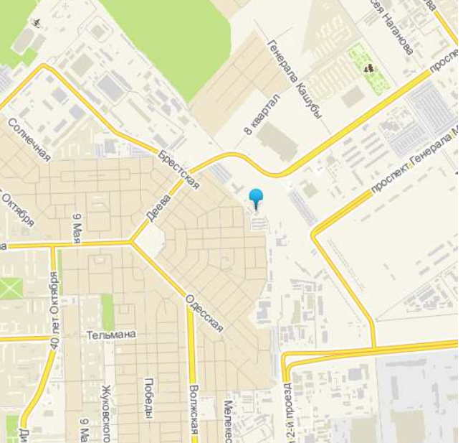

Карта (схема) месторасположения в рамках квартала застройки

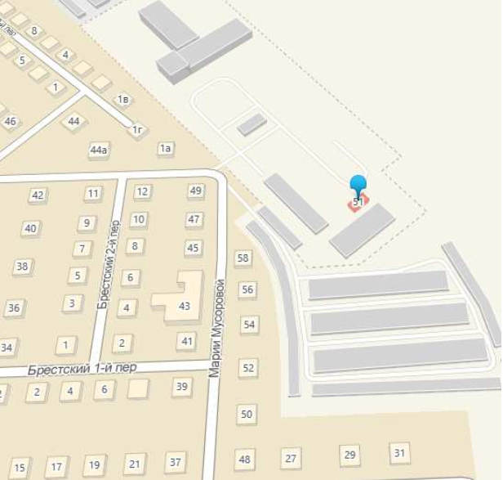

Кадастровый паспорт земельного участка

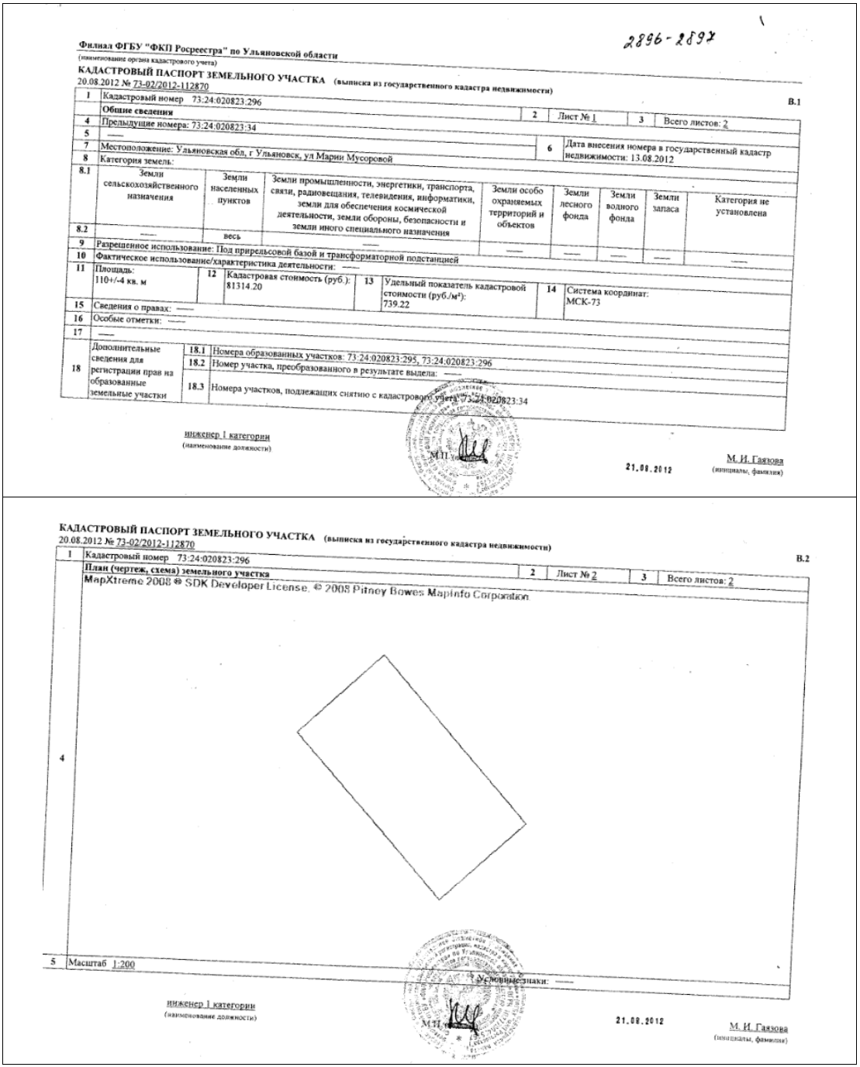

План недвижимого имущества

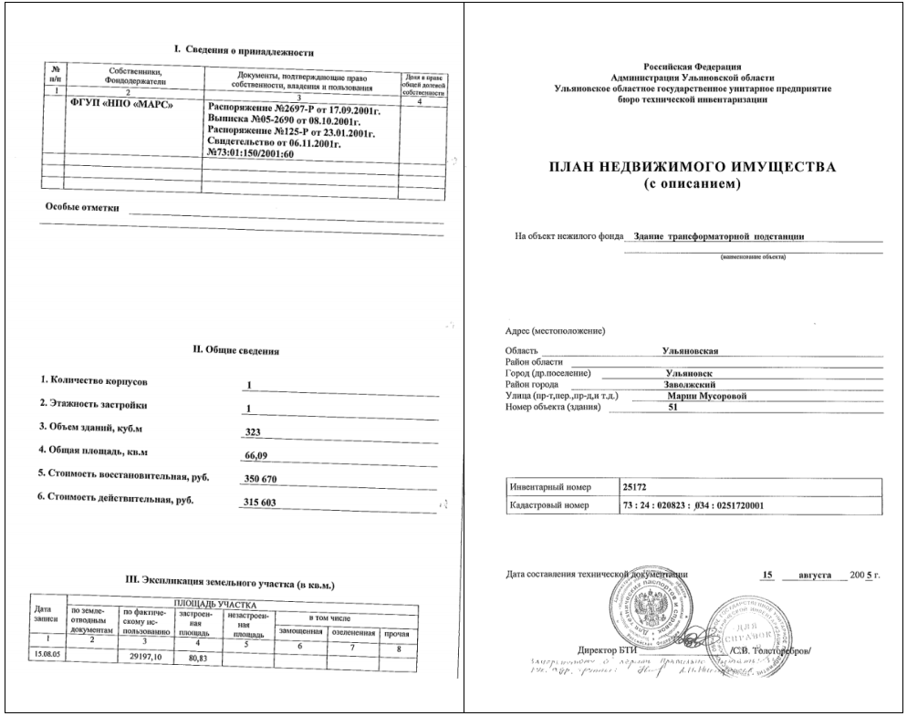

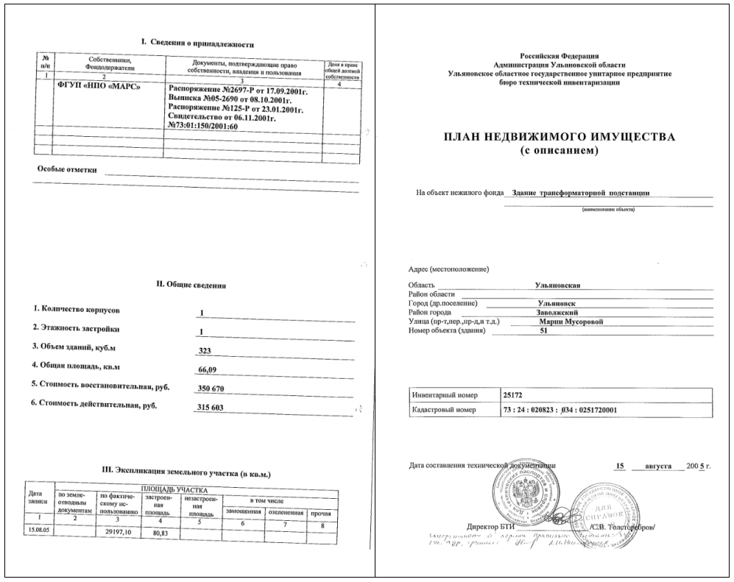

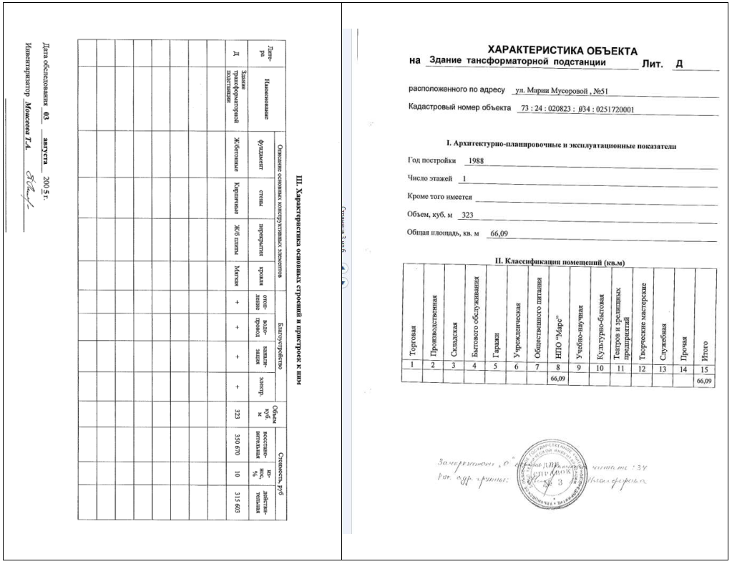

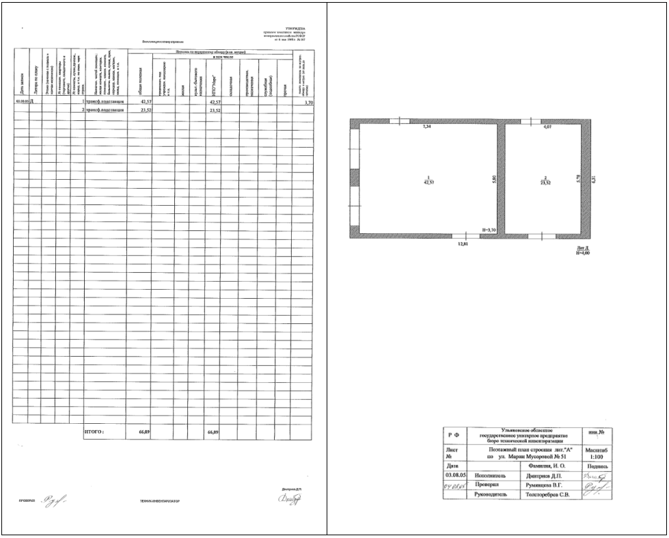

Фотографии объекта продажи

